Ing Patrick Van Houtven

[E-mailadres]

05-3: Introductie tot AM-communicatie

eLECTRONIC sYSTEMS

# 

Deze opgave werd gemaakt door:

1. Naam: Tibo Van Der Sanden en Yorgi De Schrijver.

# Doel en discussie

Het doel van deze simulatie is de kenmerken en de werking te demonstreren van amplitudemodulatie. Over het algemeen is de wens van mensen in de 21ste eeuw, om met elkaar te communiceren wereldwijd, alleen maar toegenomen. In feite is de meest verbazingwekkende technologische vooruitgang, die op het plaatsvond in 20ste eeuw, de communicatiesystemen met RF-communicatieapparatuur.  
Communicatie met amplitudemodulatie (AM) is een methode waarbij spraak en muziek met een hoogfrequent radiosignaal gecombineerd of gemoduleerd wordt en verspreid via een  
transmissiemedium. Eens bij de ontvanger gearriveerd wordt het amplitudemodulatiesignaal gedemoduleerd door een ontvanger. Amplitudemodulatie is het proces dat, vooraleer overdracht daadwerkelijk plaatsvindt, verantwoordelijk is voor het combineren van het audio- of berichtsignaal met de hoge frequentiedraaggolf. Audio-informatie vereist hoge draaggolffrequentie om volgende twee redenen. Het bereik van het gehoor van het menselijk oor is 20-20 kHz. Dit is een relatief lage frequentie. De informatie die wordt verzonden in het audiogebied zou een veel langere antenne vereisen dan die van een hoge frequentie. Dit komt door de eis dat antennelengte de helft van de draaggolffrequentie dient te zijn. Sinds golflengte = c / fc, zou een 2 kHz signaal een antennelengte vereisen van c / 2 fc = 3 x 10 5 /2 (2 x 103) = 75 km. wat natuurlijk niet een realistische lengte is. Als dezelfde 2 kHz signaal zou worden gecombineerd met een draaggolffrequentie van 1050 kHz, zou de antennelengte aanzienlijk worden verminderd.

De tweede reden waarom een draaggolf wordt gebruik is gerelateerd aan de manier waarop de informatie terug van de drager kan gescheiden worden. Wanneer je de resonantiefrequentie van de ontvangstketen afstemt op een bepaalde zender die je wens te ontvangen, is het de hoge draaggolffrequentie die het makkelijker maakt om de informatie van één zender af te scheiden van de informatie die geboden wordt door alle zenders samen. Strikte communicatieregels voorkomen dat overlapping mogelijk wordt. Stel een zendsignaal voor AM-transmissie heeft een bandbreedte van 10 kHz. Stel dat het informatiesignaal enkel bestaat uit een 2 kHz sinusoïdaal signaal. Het modulatieproces levert een onderzijband (lsb) van fc – fm en een bovenzijband van fc + fm. Dit resulteert in drie spectraallijnen in de uitgang van de AM modulator. Met de beperking van een 10 kHz bandbreedte worden beide zijbanden begrensd tot 5 kHz. Dit betekent dat praktisch de bandbreedte voor stem of muziek beperkt is tot 5 kHz.

In Multisim is een AM-modulator aanwezig die zorgt voor een gemoduleerd signaal dat afkomstig is van 2 frequenties (informatiefrequentie fm en draaggolffrequentie fc) We gaan dit signaal bekijken zowel in het tijdsdomein als in het frequentiedomein.

# Benodigdheden

Onderdelen:

AM-Modulator

Meetapparatuur:

Oscilloscoop

Spectrum Analyzer

# Formules

Onderzijband (lower Sideband) flower = fc – fm (vergelijking 10-1)

Bovenzijband (upper sideband) fupper = fc + fm (vergelijking 10-2)

# Meetschema

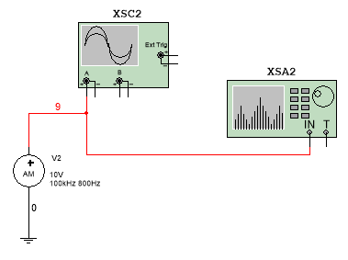

De AM-modulator vind je via de Master Database, froup sources

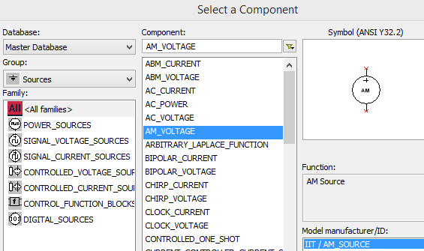

# Opgaven:

1. Sluit het schema aan zoals in bovenstaande figuur is weergegeven.
2. Dubbel klik op de AM-modulator, selecteer als draaggolf (Carrier Amplitude) = 10 V, Carrier frequency = 100 kHz, als modulatiefrequentie (Modulating Frequency) = 800 Hz en Modulatie Index = 0,6.
3. Dubbelklik op de oscilloscoop. Zet de tijdbasis op 1 ms/Div en Ch1 op 10 V/Div. Zorg dat Ch1 op DC-koppeling staat.
4. Dubbelklik op de Spectrum Analyser om zijn display zichtbaar te maken. Plaats de Span = 10 kHz, Center = 100 kHz en Amplitude = LIN. Druk op Enter.
5. Start de simulatie en teken de envelope volledig met draaggolf in de Datasectie (deel 6) van dit experiment. Meet de modulatiefrequenties (informatiefrequenties) en draaggolffrequentie op en vergelijk het resultaat met dat wat ingegeven is in de AM-modulator.
6. Dubbelklik op de Spectrum Analyser. Observeer het spectrum en gebruik de verticale marker om de frequenties te meten van de boven- en onderzijband en draaggolf. Noteer deze waarden in de datasectie van deze opgave. Vergelijk je bekomen waarden met de theoretische waarden.
7. Verander de draaggolffrequentie zodat deze nu 200 kHz bedraagt. Verander de informatiefrequentie (modulatiefrequentie naar 500 Hz. Herhaal de metingen voor modulatie-index, 0.6, 1 en 1.2. Verklaar de verschillen die je ziet.

# Datasectie

## Opgemeten voor draaggolf 100 kHz en informatiefrequentie : 800 Hz

|  |  |
| --- | --- |
| ****** | ***Plaats hier je beeld van de oscilloscoop*** |
| ***Antwoord*** |  |

|  |  |
| --- | --- |
| ****** | ***Plaats hier je beeld van de Spectrum Analyser:*** |
| ***Antwoord*** |  |

|  |  |  |  |
| --- | --- | --- | --- |
|  | Modulatie-index | Gemeten waarden | Theoretische waarde |
| fonderzijband  (flower ) | 0.6 | 98.691kHz | Fc-Fm = 100kHz -500Hz*0.6 =99.7kHz |
| fbovenzijband (fupper) | 0.6 | 100.554kHz | Fc+Fm = 100kHz +500Hz*0.6=100.3kHz |

## Opgemeten voor draaggolf 200 kHz, modulatiefrequentie 500 Hz

|  |  |  |
| --- | --- | --- |
| Modulatie-index | Beeld van de oscilloscoop | Beeld spectrumanalyser |
| 0.6 |  |  |
| 1 |  |  |
| 1,2 |  |  |

|  |  |  |  |
| --- | --- | --- | --- |
|  | Modulatie-index | Gemeten waarden | Theoretische waarde |
| fonderzijband  (flower ) | 0.6 | 189.76kHz | 199.7kHz |
| fbovenzijband (fupper) | 0.6 | 200.76kHz | 200.3kHz |
| fonderzijband  (flower ) | 1 | 197.367kHz | 199.5kHz |
| fbovenzijband (fupper) | 1 | 200.436kHz | 200.5kHz |
| fonderzijband  (flower ) | 1.2 | 196.869kHz | 199.4kHz |
| fbovenzijband (fupper) | 1.2 | 200.569kHz | 200.6kHz |

|  |  |
| --- | --- |
| ***Vraag*** | ***Verklaar de beelden op de oscilloscoop en spectrumanalyser die je ziet.*** |
| ***Antwoord*** | Modulatie 0.6: je komt niet volledig tot de 0 u signaal stijg weer in amplitude voordat hij 0 bereikt  Modulatie 1: je hebt wel het volledige signaal.  Modulatie 1.2: er zit een bolletje tussen de normale frequenties dit komt door de 1.2 factor. |